- 今日的人工智慧厲害在只要使用者說清楚命令，AI都有機會去做到，已經不是那麼功能單一
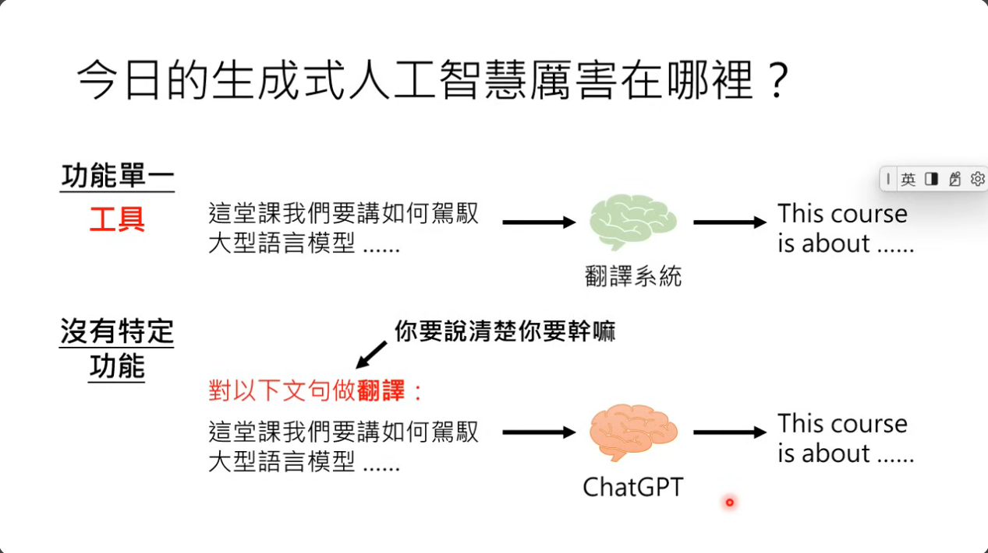
- ChatGPT只是眾多生成式人工智慧的一種而已
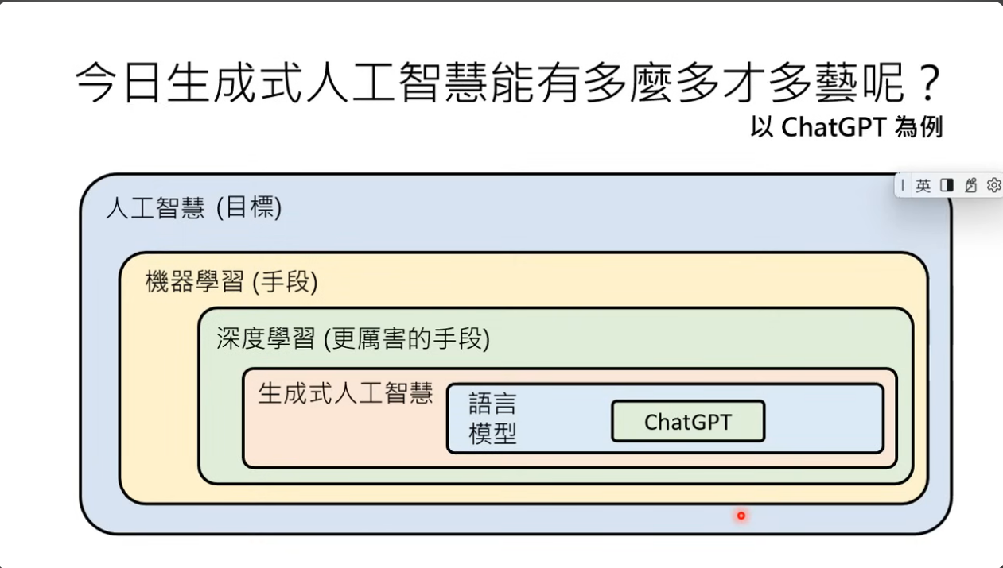

- 今日的生成式AI已經不是單單一種工具
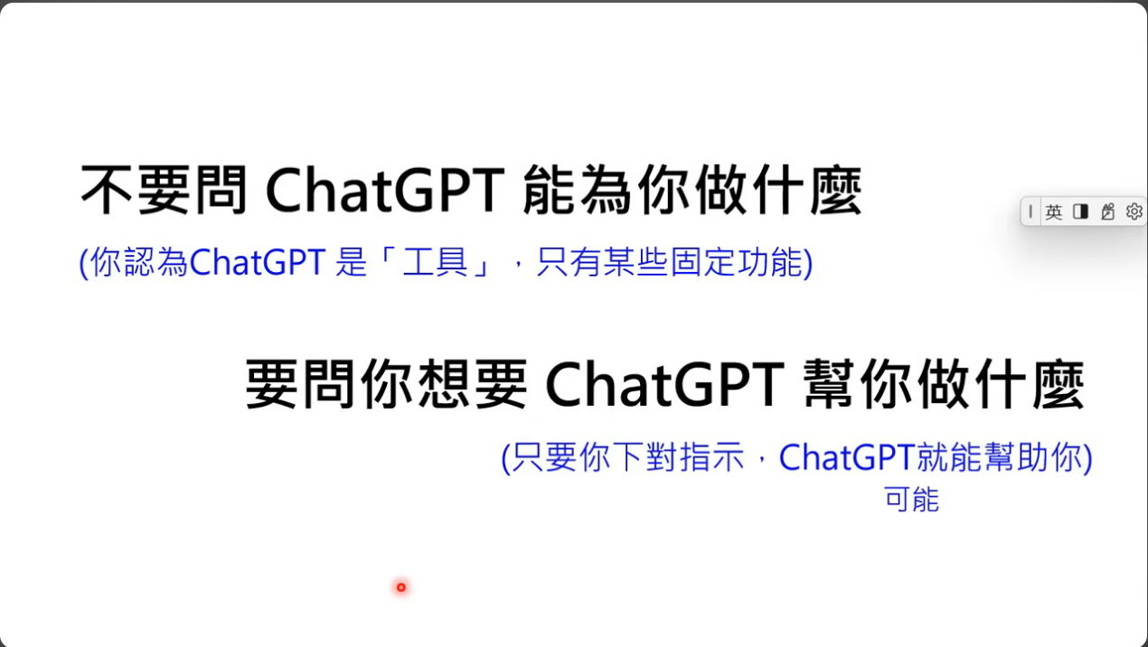
- 要如何評估生成式AI要分多面向，單一做比較基準難一致
- 若AI輸出不是使用者想像的答案
  - 可以用改變問法或更清楚的指令 或是新增更多參考檔案等等的Prompt Engineering
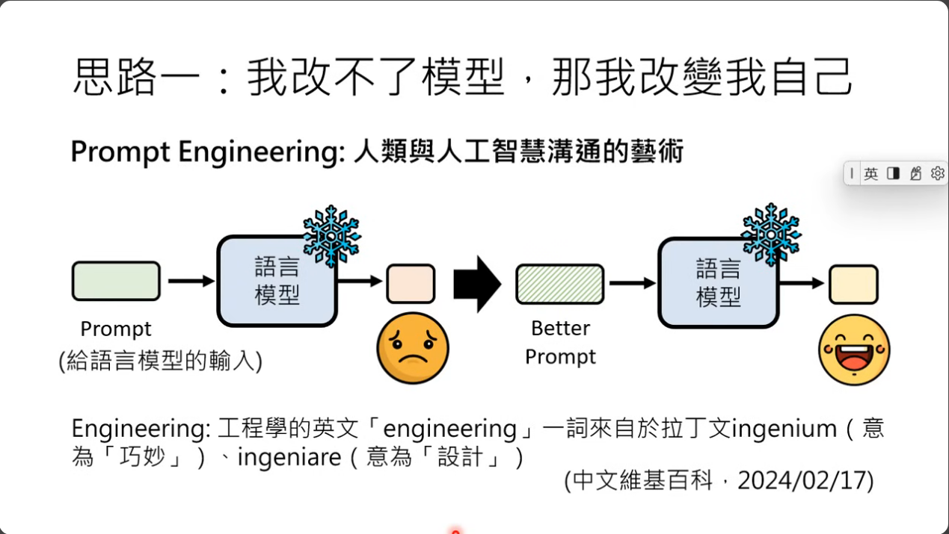
  - 根據使用者需求直接對開源模型做Fine-tune，這是門巨大的學問
